1. Водитель легкового автомобиля допустил наезд на 12-летнего мальчика, который перебегал дорогу по нерегулируемому пешеходному переходу. В данном ДТП виноват:
- Водитель легкового автомобиля, так как не предоставил преимущество в движении пешеходу на пешеходном переходе;
- Пешеход, так как не убедился в собственной безопасности;
- Оба ответа правильные.

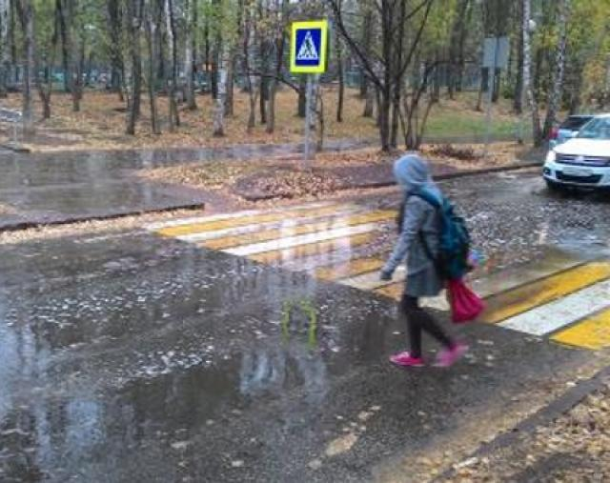 | 2. Девочка, переходя дорогу:  - Нарушает Правила движения;  - Переходит в соответствии с требованием Правил.
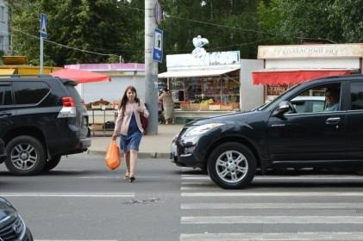 | 3. Пешеход:  1. Не нарушает правила, так как автомобиль остановился на пешеходном переходе и не дает пройти по «зебре»  2. Должен был дождаться, когда автомобиль проедет и начать переход дороги по «зебре».
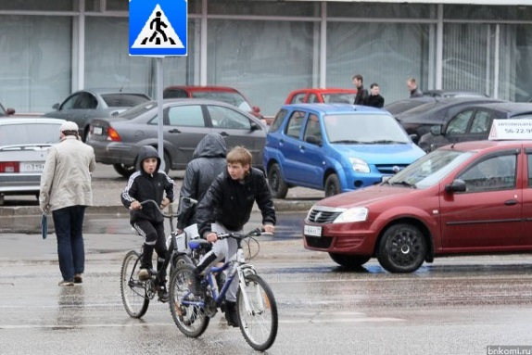 | 4. Велосипедисты:  - Нарушают Правила дорожного движения;  - Нет, так как едут по пешеходному переходу.
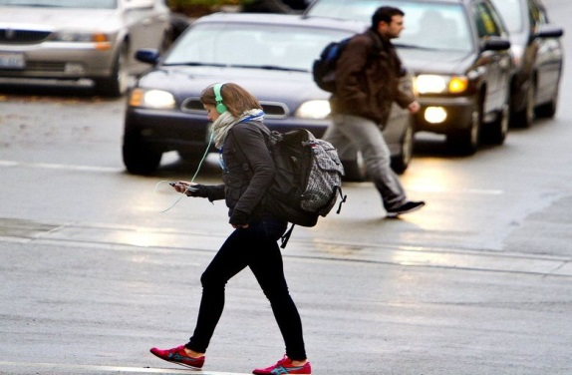 | 5. Безопасен ли для пешехода переход проезжей части?  1. Да, так как идет по пешеходному переходу  2. Да, так как машины пропускают пешехода  3. Нет, так как пешеход не наблюдает за другими участниками дорожного движения.
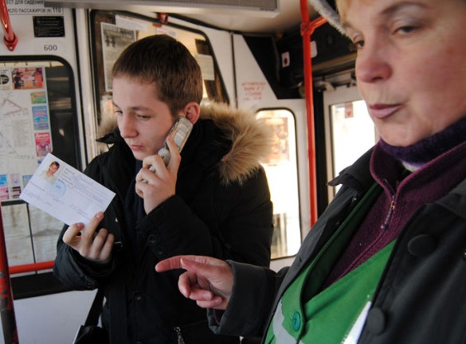 | 6. Разговаривая по сотовому телефону в общественном транспорте пассажир:  - Нарушает Правила дорожного движения;  - Не соблюдает меры личной безопасности.
7. Самое безопасное место в автомобиле для пассажира:
1. Впереди, рядом с водителем, потому что там есть «подушка безопасности»
2. Заднее по центру, потому что впереди нет сидения;
3. Заднее слева с использованием ремня безопасности, так как оно находится за водителем;
4. Заднее справа с использованием ремня безопасности, так как находится дальше всего от встречного транспорта.

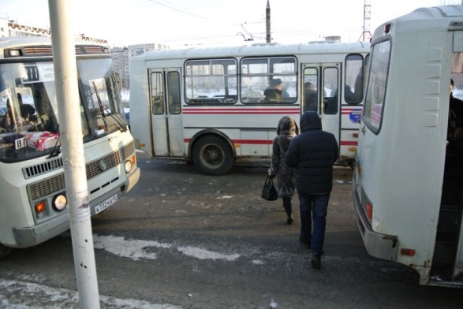 | 8. Пешеходы:  - Переходят дорогу правильно, так как обходят автобус сзади;  - Нарушают ПДД, так как идут не по пешеходному переходу.  - Не нарушают ПДД, так как это конечная остановка общественного транспорта
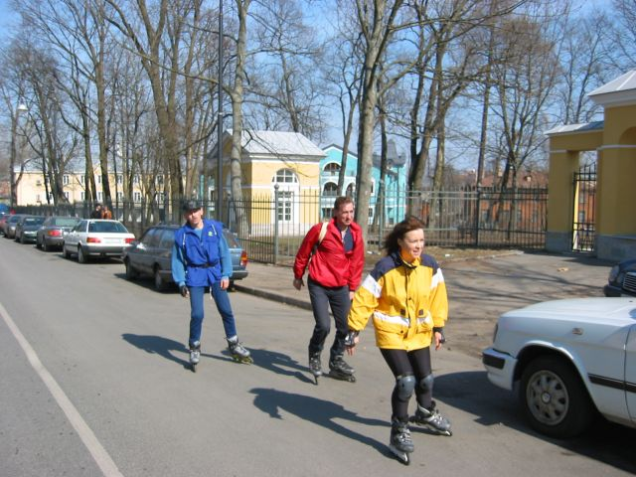 | 9. Дети на роликах:  - Нарушают ПДД, т.к. едут по дороге;  - Нарушают ПДД, так как катаются без защитного шлема;  - Правильны оба ответа.
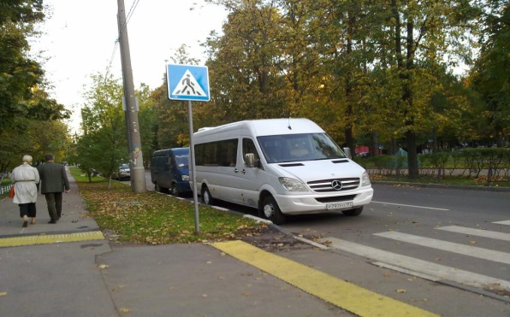 | 10. Пешеходам:  - ПДД запрещают переход проезжей части, т.к. припаркованный автомобиль мешает обзору;  - Переходить дорогу можно, но только убедившись в безопасности.

